
INSTALACIÓN DE PLUGINS
EN IDEs

SONIA FRANCELLA ROJAS CASTILLO
PROF.ANUAR KHAN ALI
ENTORNOS DE DESARROLLO
UD2_ACT2_INSTALACIÓN DE PLUGINS EN IDEs
Contenido
Introducción: 3
Desarrollo: 4
Realiza el proceso de instalación de algún plugin en IntelliJ y documenta el proceso. 4
Instala en Visual Studio Code las extensiones: Spring Boot Initializer y Springboot Dashboard, rainbow indent y Live Share, y documenta el proceso. 7
Conclusión: 11

Introducción:
En este trabajo se nos solicita la instalación de distintos plugins y extensiones con el objetivo de profundizar en cómo es posible mejorar la experiencia de usuario dentro de los Entornos de Desarrollo Integrado (IDEs).
A través de estas herramientas, los IDEs permiten ampliar y personalizar sus funcionalidades, facilitando el trabajo diario del programador. Algunas de estas mejoras pueden parecer pequeños detalles, pero otras adquieren una gran relevancia una vez instaladas, ya que optimizan tareas, aumentan la productividad y hacen el entorno de desarrollo más cómodo y eficiente.

Desarrollo:

Realiza el proceso de instalación de algún plugin en IntelliJ y documenta el proceso.
Averiguando un poco sobre la diferencia entre plugins y extensiones, noto que el plugin es el que se integra completamente en un programa añadiendo nuevas funcionalidades y facilidades.
Mientras que la extensión lo que hace es mejorar ciertas funcionalidades, es mucho más ligero que el plugin, sin alterar el funcionamiento del programa como tal.
Con esto hice una investigación de cuales pueden ser los mejores Plugins para instalar en IntelliJ por ejemplo, y a nivel educativo se recomienda mucho el:
SONARQUBE FOR IDE (ANTES SONARLINT)
Que analiza el código en tiempo real y detecta errores, malas prácticas y posibles fallos antes de ejecutar el programa.
Con lo cual lo he elegido para el propósito de este proyecto.
- Abrir IntelliJ, Settings, plugins
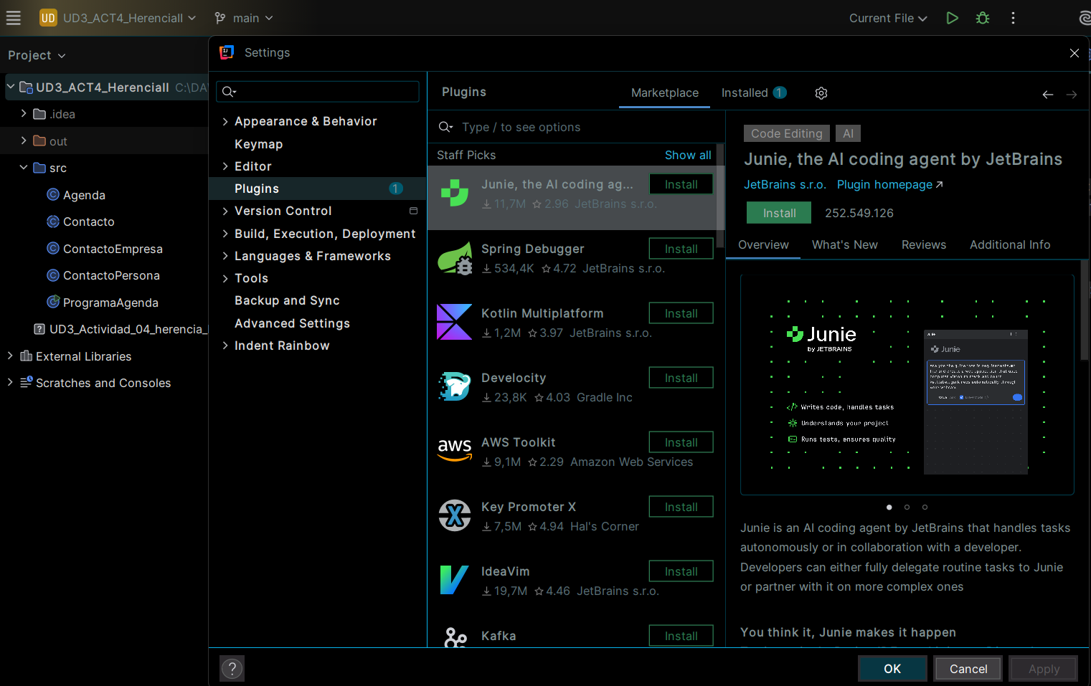

- En el buscador elegir SONARQUBE FOR IDE
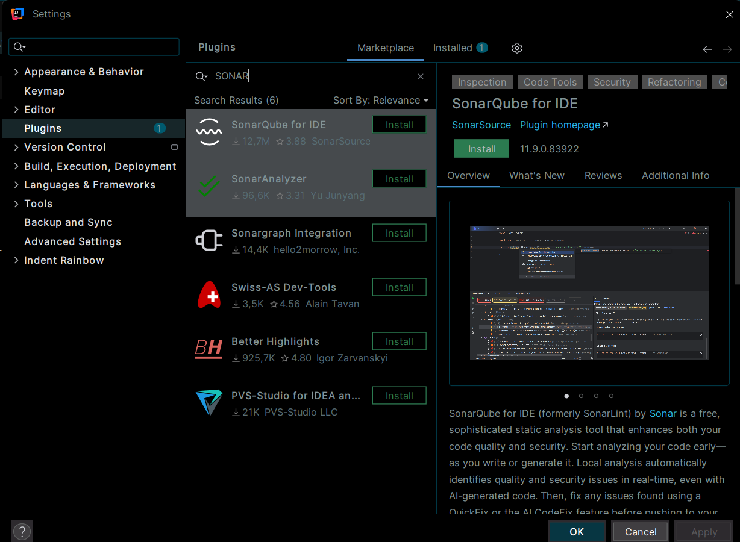
- Presiono el botón de instalar:
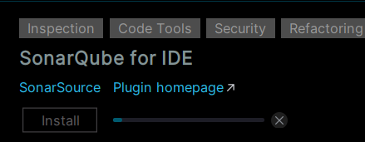
- Selecciono APPLY y OK


- Reinicio IntelliJ, en cuanto me da la opción, para que quede aplicado correctamente.
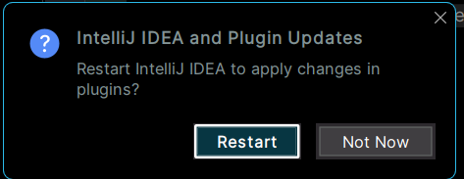
- Seguidamente IntelliJ lo aplica al reiniciar, e incluso en este caso concreto trae una “explicación” sobre como funciona y como aprender a utilizarlo.
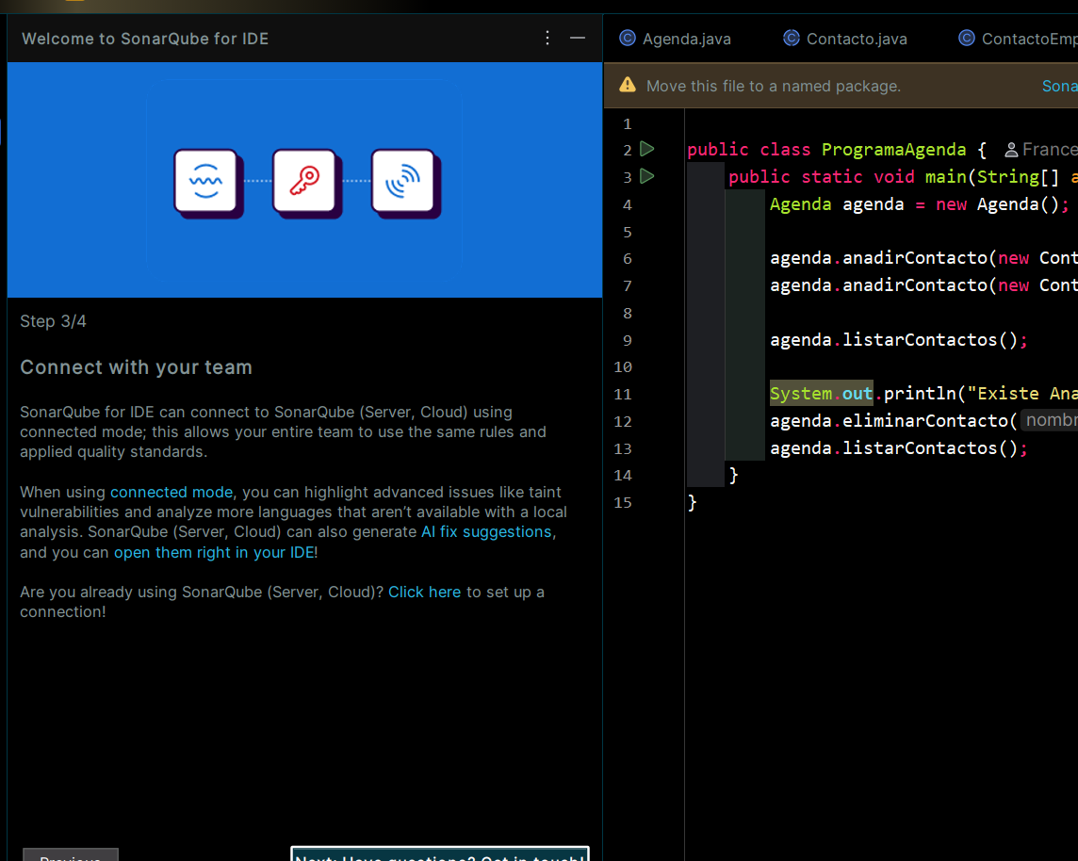

- Y aquí ya lo puedo ver en funcionamiento con un código previamente escrito:
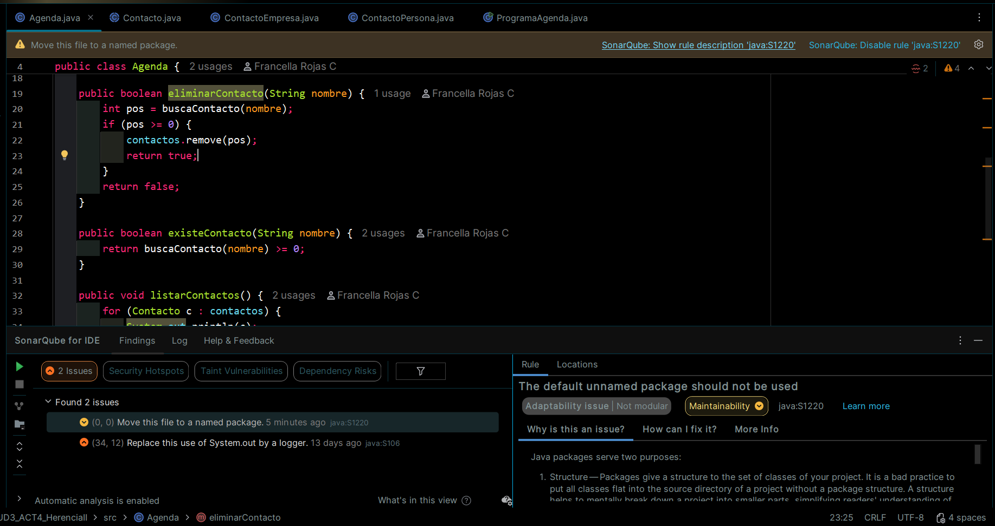

Instala en Visual Studio Code las extensiones: Spring Boot Initializer y Springboot Dashboard, rainbow indent y Live Share, y documenta el proceso.

Luego en el caso de VSC tiene una sección específica de extensiones donde se encuentra este símbolo:


Así que para instalar las anteriormente dichas, procedo a ir a esa ubicación y buscarlas por nombre:
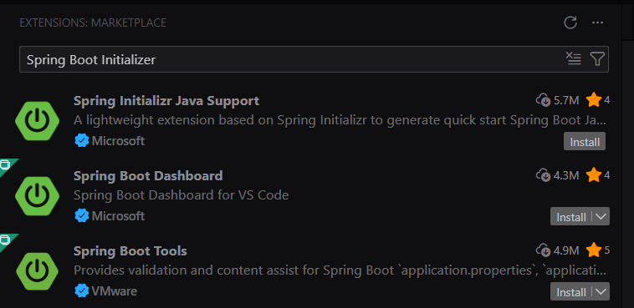
- Y como vemos una vez realizada la búsqueda, salen de primero las opciones que más se parecen a la descripción de la tarea (aunque a veces no con nombres exactos), pero se sobre entiende que serán estas primeras:

- Le doy a instalar a las 2 solicitadas por el profesor, una vez instaladas, el VSC habilita la opción de desinstalar o deshabilitar, en ambas.
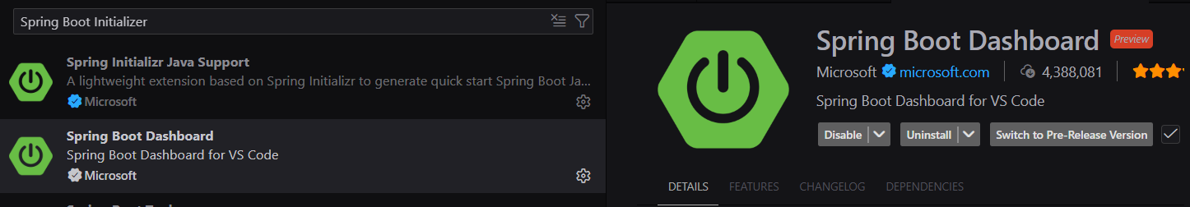

Spring Boot Initializer
¿Qué problema soluciona?
Cuando empiezas un proyecto Java grande:
No sabes qué carpetas crear
No sabes qué archivos son obligatorios
Puedes equivocarte en la configuración
¿Qué hace esta extensión?
Te hace preguntas sencillas y luego crea todo por ti.
Por ejemplo:
¿Qué lenguaje? → Java
¿Qué tipo de proyecto? → Maven
¿Qué versión de Java? → 17
¿Qué dependencias quieres?
Y automáticamente:
Crea las carpetas correctas
Crea los archivos necesarios
Deja el proyecto listo para empezar

Spring Boot Dashboard
¿Qué problema soluciona?
Normalmente, para ejecutar una aplicación Java:
Tienes que usar la terminal
Escribir comandos
Parar y volver a arrancar
¿Qué hace esta extensión?
Te añade un panel visual dentro de VS Code donde puedes:
Ver tus proyectos Spring Boot
Arrancarlos con un clic
Detenerlos con un clic
Ver si están ejecutándose
Es como los botones de Play y Stop de un reproductor de música, pero para tu programa.

- Para la extensión de Rainbow Indent, salen varias opciones uno elige pues la que más le guste, esto simplemente es para marcar al indentar en el código. Se le da instalar y listo.
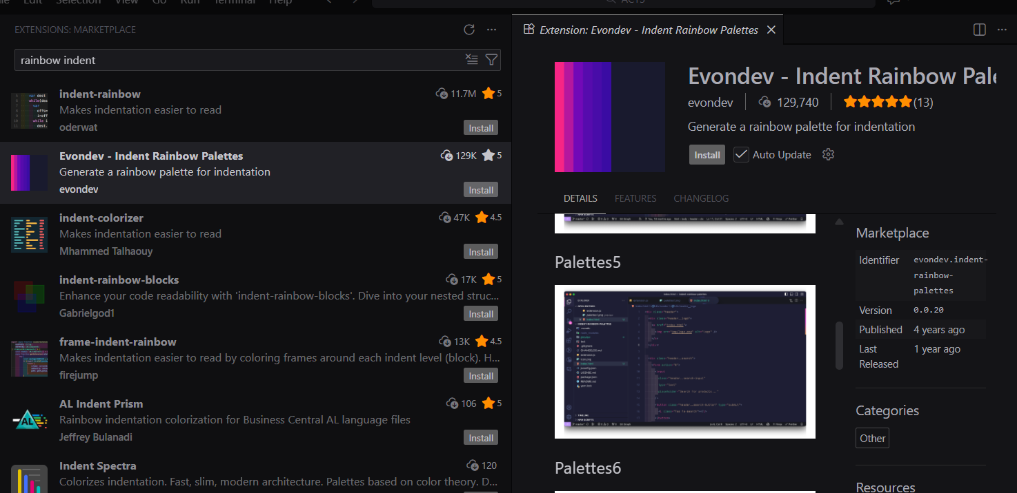

- Finalmente, Live Share, esta extensión permite compartir un proyecto en tiempo real con otra persona. Incluso pueden programar juntas sin necesidad de estar en el mismo lugar.
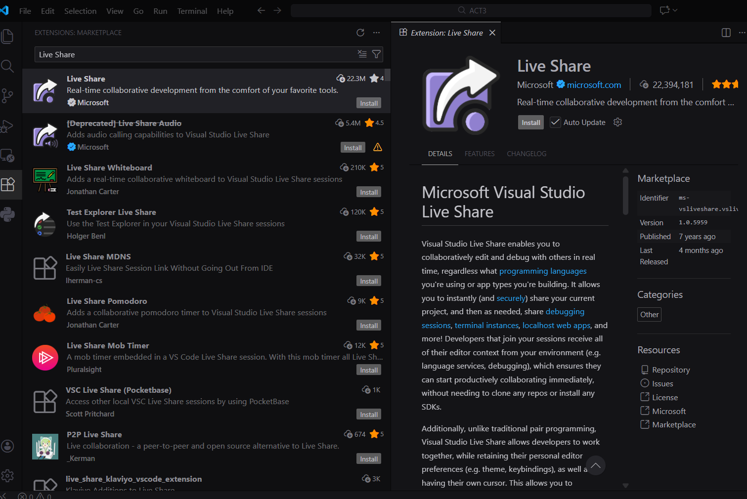

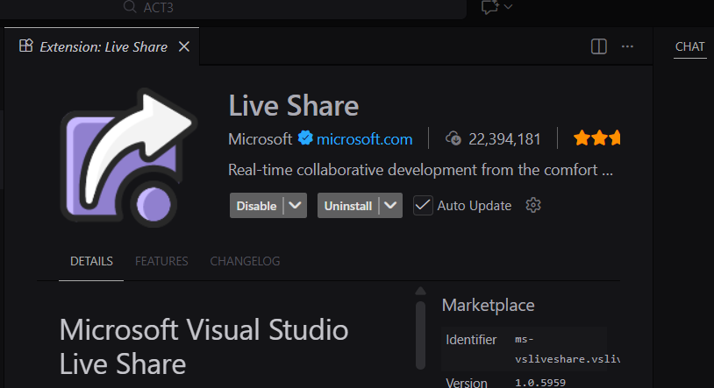
- Una vez instalado, ya te deja deshabilitarlo, o desinstalarlo.

Conclusión:
Con este trabajo aprendí más sobre las diferencias entre plugins y extensiones, y cuales IDEs utilizan unos u otros.
Entiendo que en VSC por ejemplo, no se utilizan plugins sino más bien extensiones y en IntelliJ por ejemplo no se utilizan extensiones sino plugins.
Me pareció interesante saber para que sirve cada plugin y cada extensión, con lo cuál considero que aprendí bastante con el trabajo, dejándome al final intriga con respecto a qué más plugins y extensiones existen que puedan “facilitar” más el proceso de programar.

